Side 923 Handicap Opret ny Bisidder Ret/Slet Bisidder
Naviger frem til side 923 | ALT + Q 923 | 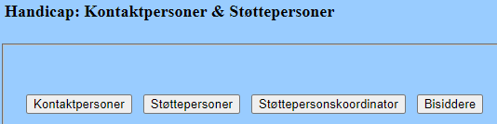
Naviger frem til side 923 | Klik på Knappen Bisiddere.  Side 923B åbnes.
Ny Bisidder | Klik på Knappen Ny på side 923B. Side 923BA åbnes.
CPR-nummer | Klik på listknappen og en pop-up åbnes til valg af bisidder. | 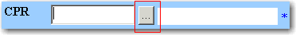
E-mail | Indtast bisidders E-mail adresse
Telefon | Indtast bisidders telefonnummer
Bemærkninger | Indtast en bemærkning som information om bisidderen.  Notatet er til internt brug.
Gem | Klik på Anvend
Vurder resultatet | Tjek om det er korrekt oprettet.  Klik derefter OK
Ret Bisidder
Naviger frem til side 923 | ALT + Q 923
Naviger frem til side 923 | Klik på Knappen Bisiddere.  Side 923B åbnes.
Søg personen frem | Søg personen frem på side 923B | Se evt. Huskeseddel Søg Bisidder side 923.
Åben den valgte person | Klik på det understregede navn  Side 923BA åbnes. | 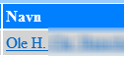
Ret | Ret det der ønskes rettet | Alle hvide felter kan rettes.
Gem | Klik på Anvend
Slet Støtteperson
Søg personen frem | Klik på det understregede navn på  Side 923B. Side 923BA åbnes. | Se evt. fremgamgsmåde ovenfor.
Slet | Klik på knappen Slet.  Hvis personen kan slettes bliver den slettet fra systemet.
Version 1 | Dato: 24.03.2021/MIL

